Dana Meca Franková a Renata Mguni
Vás zvou na další

kurz Cínování technikou Tiffany s REMI
čt 22. srpna 2019 od 15,00 do 20,00 hod.
Skleněný šperk či zápich do květin
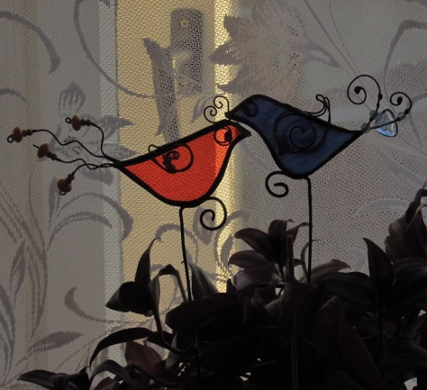

Pokud Vás láká vyzkoušet si něco neobvyklého, vyrobit něco hodně originálního, udělat si radost….. přijďte si vytvořit technikou Tiffany z nádherných barevných skel, drátků a cínu šperk, který bude originální, jak jen fantazie tvůrci dovolí.
Vytvořte si rovněž zápich do květináče, který ozdobí vaše květiny na okně.

Cena Kurzu: 450,-- Kč. Vše potřebné na tvoření technikou Tiffany dovezeme s sebou,

Místo konání: Kreativ Venušina sopka Mezina u Bruntálu pod pergolou obce (u kostela). S sebou si vezměte dobrou náladu, pohodlné oblečení a brýle.

Hudební doprovod: Přítel Miki – Martin Zábranský

Počet účastníků: max. 10 osob

Přihlášky a info: Dana Meca Franková, mejl: dana.lunakova@seznam.cz, tel.: 603 488 553, FB: Dana Luňáková, web: www.dana-meca-frankova.estranky.cz

